**История Верхнегрековской школы**

По дореволюционному административному делению слобода Верхне-Греково входила в состав Шалаевской (до1870года), затем Верхне-Большинской волости, и являлась волостным центром. Волость Верхне-Большинская имела три школы: в селах Верхне-Греково и Нижне-Астахово - начальные училища сельские; в селе Шалаевка - церковно-приходская школа.

История Верхне-Грековсой школы начинается с далекого 1885 года. Школа располагалась на горе, недалеко от Красной улицы. Верхне-Грековское сельское начальное училище имело две учебные комнаты. В одном большом классе занимались ученики 1 класса, а в другом – 2-й и 3-й классы. Отапливалась школа соломой. Занятия начинались с 1 сентября, а заканчивались 1 мая. Несколько раз в году были каникулы: на Пасху, на Рождество и Новый год. На первый урок звонок давали в 8 часов, а последний заканчивался в 12 часов. Урок длился 50 минут. Преподавались такие предметы: грамматика, арифметика, церковно-славянский язык, Закон Божий, а в 3-ем классе – история и география.

Учителя начального училища с. Верхне-Греково до революции 1917 года.

1885 год. Попечительница – Феодосия Ивановна Суворова. Законоучитель, священник Илья Иосифович Кононенко. Учитель Трофим Андреевич Гуков.

1888 – 1890 год. Попечитель-вакансия. Законоучитель, священник Алексей Зимовнов. Учитель Трофим Андреевич Гуков.

1891- 1892 год. Попечитель – вакансия. Законоучитель, священник Алексей Васильевич Зимовнов. Учитель Николай Васильевич Смазнов.

1893 – 1894 год. Попечитель – вакансия. Законоучитель, священник Алексей Васильевич Зимовнов. Учитель Василий Трофимович Гаврилов.

1897 год. Попечитель – вакансия. Законоучитель, священник Василий Смирнов. Учитель Василий Антонович Мишаров (он же преподаватель гимнастики).

1898-1901 год. Попечительница, жена инженера-технолога Вера Александровна Хоперскова. Законоучитель, священник Василий Смирнов. Учитель (он же преподаватель гимнастики) Василий Антонович Мишаров.

1903 год. Почетный блюститель, крестьянин Семен Бычков. Законоучитель, священник Александр Асмачкин. Учитель и преподаватель гимнастики Иван Соколов.

1904 год. Попечитель крестьянин Семен Бычков. Законоучитель, священник Александр Асмачкин, учитель и преподаватель гимнастики Федор Стехин.

1908 год. Почетная блюстительница, вдова есаула Екатерина Конькова. Законоучитель, священник Александр Асмачкин, Учитель и преподаватель гимнастики Федор Стехин.

1909 год. Почетная блюстительница вдова есаула Екатерина Конькова. Законоучитель, священник Александр Асмачкин. Учитель и преподаватель гимнастики Федор Афанасьевич Стехин. Учительница Мария Георгиевна Лещенко.

1910-1911 год. Почетная попечительница Екатерина Конькова. Законоучитель, священник Александр Асмачкин. Учитель и преподаватель гимнастики Федор Аф. Стехин. Учительница Валентина Асмачкина.

1912 год. Почетная попечительница – вакансия. Законоучитель, священник Александр Асмачкин. Учителя Филипп Короткин, Павел Львов, преподаватель гимнастики Павел Бондарев.

1913 год. Попечитель - вакансия. Законоучитель, священник Александр Асмачкин. Учитель Дан. Каз. Целиков. Учительница Серафима Николаевна Попова. Преподаватель гимнастики Павел Бондарев.

1914-1916 год. Попечитель – вакансия. Законоучитель, священник Александр Асмачкин. Учитель Даниил Казимирович Целиков. Учительница Ольга Андреевна Целикова. Учительница Серафима Николаевна Попова. Преподаватель гимнастики Павел Н. Бондарев.

Об этих учителях у людей сохранилась добрая память.

После 1917 года церковно-приходские школы были полностью ликвидированы постановлением Совета народных комиссаров от 24 декабря 1917 года «О передаче дела воспитания и образования из духовного ведомства в ведение народного комиссариата по просвещению».

В конце 1920, в начале 1930 годов в Верхне-Греково было построено новое деревянное здание школы из разобранной церкви. Имелся большой школьный двор, ряд вспомогательных и хозяйственных построек. Заложен сад.

За годы первых двух пятилеток в Советском Союзе было осуществлено всеобщее начальное обучение на селе и всеобщее семилетние образование в городах. 5 мая 1930 года президиум Северо-Кавказского исполнительного комитета вынес постановление о введении с 1930/1931 (учебного) года всеобщего начального обучения. В обязательном порядке привлекались в школу дети 8-9 лет. Обязательность обучения края в целом устанавливается в объеме 4-летнего курса обучения. Для фабрично-заводских районов, совхозов и коммун – в объеме 7-летнего курса. XVIII съезд ВКП (б) (10-21 марта 1939 г.) принял решения об обязательном 7-летнем обучении на селе.

В конце 1930-х годов, Верхне-Грековская школа была 7-летней, а затем преобразовали ее в 10-летнюю. Первый выпуск 10 класса состоялся накануне Великой Отечественной войны. Практически, все ребята выпускники 10 класса были направлены в офицерские училища, а затем на фронт. Вот некоторые из них. 1. Голиков Николай Васильевич. Лейтенант, командир роты у Героя Советского Союза Украдыженко. Погиб. 2.Апрыщенко Владимир Иванович, капитан. Остался жив. 3. Кравцов Николай Леонтьевич, погиб. 4. Козыревы два брата, погибли.

На фотографиях показаны школьные здания старой Верхне-Грековской школы.

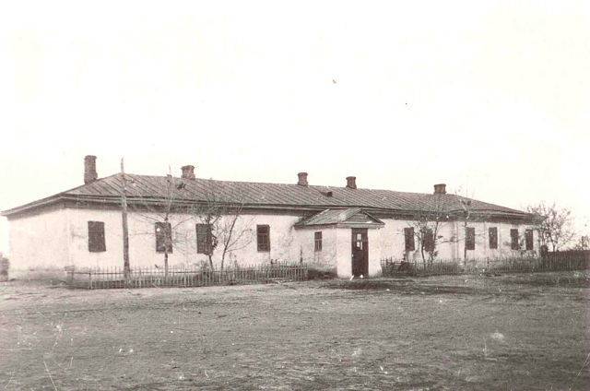

Основное здание Верхне-Грековской школы (старой).

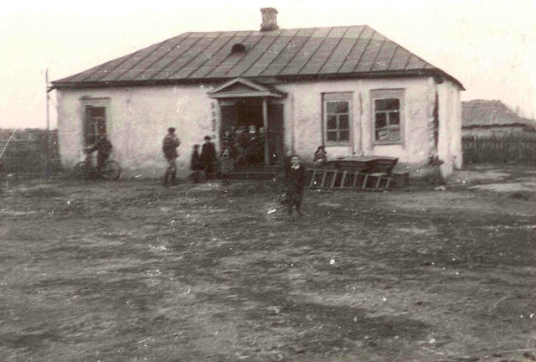

Здание, в котором учились ученики младших классов, и где была расположена библиотека.

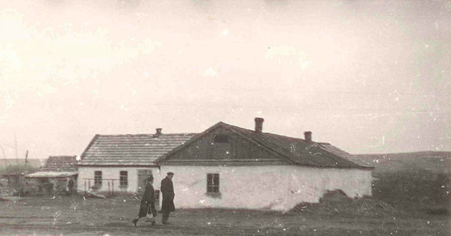

Вспомогательные здания. Справа спортивный зал (клуб), технические помещения, магазин. Слева – школьная электростанция, учебные мастерские.

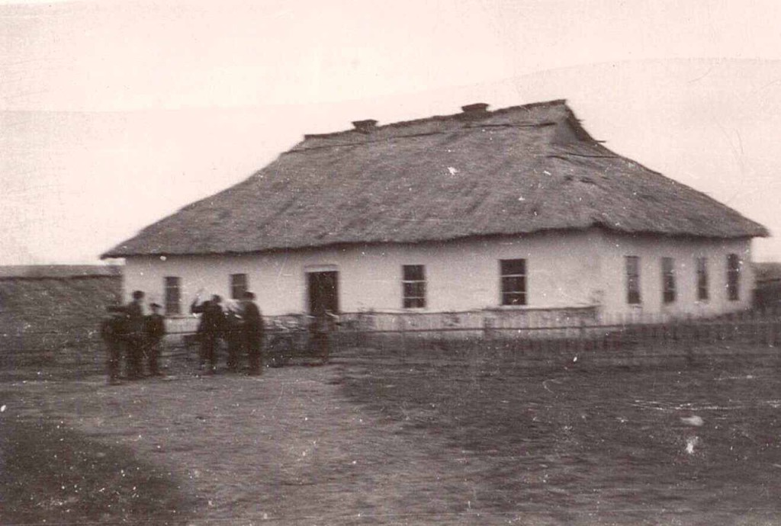

Здание, в котором располагались начальные классы В-Грековской школы. Камышевая крыша была заменена на шиферную. Впоследствии здесь был школьный интернат.

Школьные занятия в годы войны начались в 1943 году, после освобождения села от немецко-фашистких оккупантов (декабрь 1943 года). Школа снова стала семилетней (после 1945 года – десятилетняя).

В газете «Сталинская искра» органа Киевского РК ВКП (б) в номере 74 за 1943 год опубликована статья «Комсомольцы – организаторы отличной работы».

… Отчетно-выборное комсомольское собрание Верхне-Грековской средней школы. Доклад секретаря комсомольской организации тов. Кравцовой:

…- комсомольцы, впервые дни освобождения района от немецких оккупантов организовали из учащихся ремонтные бригады по ремонту школы, превращенной немцами в конюшню.

…учащиеся Дмитрий Сафронов, Александр Сиволовский, Клавдия Карунина, Мария Бычкова и другие имели большие успехи в учебе. 1942-43 учебный год они окончили «отлично». При школе организован и работает драматический кружок, члены которого принимали участие в смотре детской художественной самодеятельности района. Пять человек получили похвальные грамоты. Регулярно выпускается стенная газета.

Школьники, видя большую силу комсомольской организации, за последнее время стали активно вступать в ряды ВЛКСМ. Уже принято 12 человек.

Тайным голосованием избран комитет комсомола. На первом заседании секретарем комитета вновь избрана Елена Афанасьевна Кравцова.

В послевоенные годы не было тетрадей, чернил, учебников. Учащиеся писали между строк на старых книгах или газетах. Не хватало одежды, обуви. Немцы во время оккупации в школьном здании организовали склады, вся мебель была сломана. Первые парты в виде общих длинных столов и лавки были изготовлены из кузовов разбитых автомобилей. Школа была многолюдна, учились в две смены. Писали перьевыми ручками. У каждого была своя чернильница. Не все ученики в трудное послевоенное время заканчивали 7 классов. Чаще всего дотягивали до 5 класса и шли работать в колхоз. Окончивших 7 классов считали очень образованными людьми.

Учителя В-Грековской школы в 1930-1940 годы: Самохина Евгения Петровна директор школы (с 1943 года после освобождения села), Поцелуев Виталий Иванович (до войны, и во время лечения по ранению после освобождения села, житель села Поповка), Меринов Алексей Петрович (учитель математики), Самохин Ким Тихонович, Гуртовая Валентина Яковлевна (немецкий язык), Голикова Анна Захаровна (пионервожатая).

В школу первыми, затемно приходили уборщицы и растапливали печи. Ученики старших классов по установленному графику заготавливали (рубили) дрова. Каждый класс занимал одно помещение, за 10 лет учебы побывав почти во всех помещениях школы. По звонку на урок учителя из учительской, расходились по классам, неся с собой журнал, тетради, таблицы, карты. Учителя и ученики любили свою школу. В школе была развита художественная самодеятельность, пели и танцевали, ставили отрывки из пьес. Одними из главных организаторов художественной самодеятельности были: Полякова Полина Сергеевна и Чирская Екатерина Федоровна. Участвовали в районных смотрах художественной самодеятельности и спартакиадах. Многие школьники были отмечены грамотами и дипломами.

В школе имелся интернат, где жили учащиеся из других сел и хуторов (В-Астахово, Н-Астахово, Шалаевки, Тельмана, III–Интернационала, Киевского, Красного Колоса, 5-го отделения с-за «Красная Заря»), обычно в зимний период. Весной, летом и осенью на занятия добирались пешком, чаще всего на велосипедах (по несколько километров ежедневно).

Учителями В-Грековской школы с 1950 по 1970 годы в разное время были:

1. Абрамова Таисия Петровна, учитель начальных классов.

2. Андрианов Михаил Алексеевич, учитель математики и физики.

3. Бирюкова Анна Сергеевна, учитель математики.

4. Бугаева Александра Семеновна, учитель начальных классов.

5. Володина Евдокия Владимировна, учитель географии, биологии.

6. Голиков Виктор Иосифович, директор школы, учитель истории.

7. Горгулева Елена Ефимовна, учитель химии.

8. Гуценко Анна Александровна, учитель физики.

9. Дрыгин Геннадий Ефимович, учитель математики.

10. Козырев Василий Григорьевич, учитель производственного обучения.

11. Коновалов Леонид Савельевич, учитель русского языка и литературы.

12. Кононенко Виктор Павлович, учитель физкультуры.

13. Куликов Пимен Демьянович, учитель химии.

14. Лимаренко Сергей Иванович, учитель физики, электротехники.

15. Лопатин Александр Яковлевич, учитель физкультуры.

16. Лопатина Мария Ивановна, учитель немецкого языка.

17. Мазуренко Дмитрий Федорович директор школы, учитель истории, обществоведения.

18. Мазуренко Мария Степановна преподаватель русского языка и литературы;

19. Марченко Мария Ивановна, учитель начальных классов.

20. Панфилова Лидия Михайловна, учитель начальных классов.

21. Полякова Полина Сергеевна, учитель немецкого языка, заведующая учебной частью.

22. Салмашова Ирина Ивановна, учитель русского языка.

23. Стрельцова (Чумаченко) Раиса Григорьевна, учитель физкультуры, немецкого языка.

24. Сюртуков Г.И.. директор школы

25. Чеботарева (Махнева) Валентина Васильевна, учитель физики, химии.

26. Чирская Екатерина Федоровна, учитель начальных классов.

27. Шаповалова Прасковья Федоровна, учитель русского языка.

В разные годы директорами В-Грековской школы были: Сюртуков Г.И. (1951-1954), Куликов Пимен Демьянович (1954-1958), Голиков Виктор Иосифович (1958-1961), Мазуренко Дмитрий Федорович (1961-1974), Шаповалов Дмитрий Никанорович (1974-1975), Шевцов Михаил Игнатьевич (1975-1986), Пироженко Дмитрий Сергеевич , Бычков Анатолий Иванович, в настоящее время - Палюх Евгений Иванович.

Среднее образование стало всеобщим и обязательным. В 1972 году заложили фундамент нового здания школы на новом месте, неподалеку от правления колхоза им. Кирова. В какой-то мере терялась преемственность с уходом из старой школы.

В 1974 году светлое двухэтажное, кирпичное здание приняло учеников в свои стены. И педагогический коллектив, и школьники с любовью обустраивали новые кабинеты. В новой школе имеются хорошо оборудованные учебные кабинеты, спортивный зал, столовая. Из близлежащих сел учеников на занятия привозит школьный автобус. Сложился энергичный, инициативный педагогический коллектив - сплав молодости и опыта.

Учителя в новой школе.

1.Афанасьева Вера Леонидовна

2.Бубликова Нина Ивановна

3.Бычков Анатолий Иванович

4.Бычкова Нина Ивановна

5.Золотых Любовь Григорьевна

6.Лобакин Николай

7.Пироженко Наталья Савельевна

8.Полюх Иван Федорович

9.Стецурина Анна Васильевна

10.Масюков Юрий Александрович

11.Шевцова Александра Петровна

12.Шумская Татьяна Анатольевна.

Учителя работающие в настоящее время в МБОУ Верхнегрековской ООШ.

1. Палюх Евгений Иванович

2. Афанасьева Вера Леонидовна

3. Золотых Любовь Григорьевна

4. Пироженко Наталья Савельевна

5. Тимошенко Анна Александровна

6. Палюх Иван Федорович

7.Стецурина Анна Васильевна

8. Шумская Татьяна Анатольевна.

9. Чирская Марина Вячеславовна

На фотографии показано здание новое Верхне-Грековской школы.

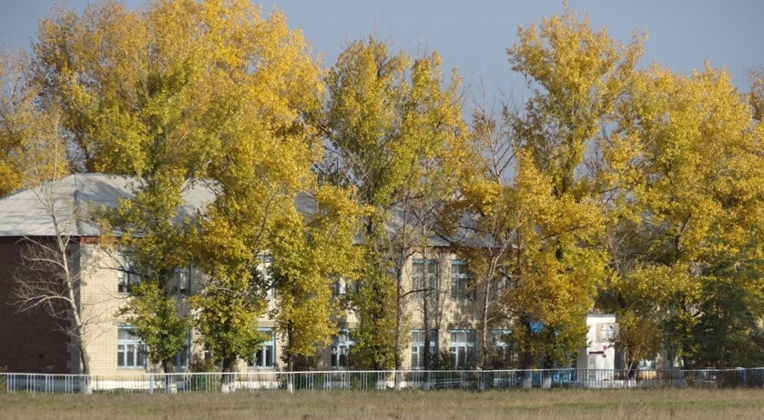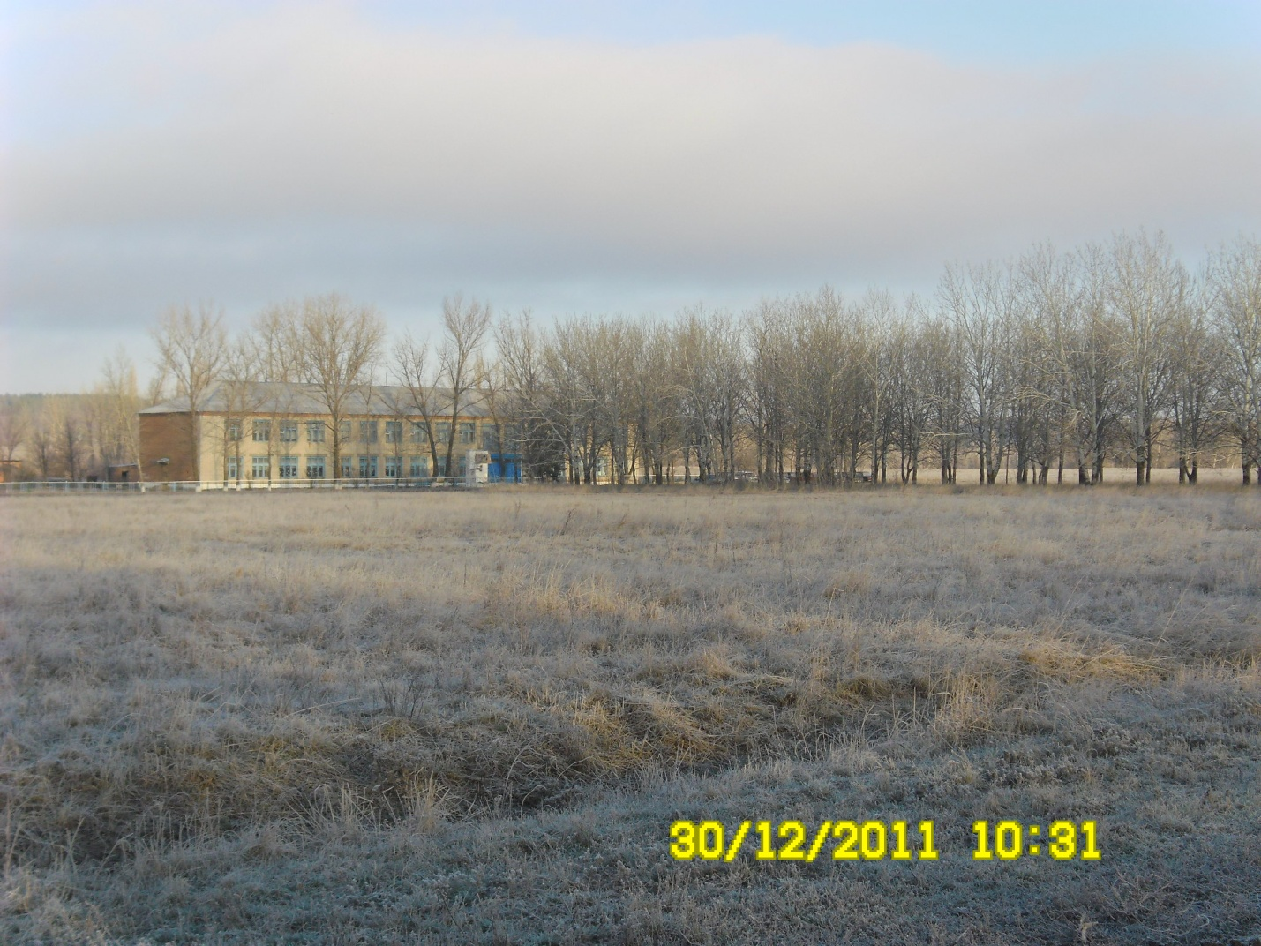

В 1980-е годы улучшается материально-техническая база школы. В распоряжение учителей поступают диапроекторы, проигрыватели, физические приборы и наглядные пособия. Учебный процесс стал результативным и интересным.

В 1990 годы школа приобщается к компьютерному образованию. Ей выделяют компьютеры, и учащиеся с интересом осваивают их.

В настоящее время, количество учащихся постоянно уменьшается, но хочется верить, что школа сохранит свои традиции, и многие еще поколения ребят будут учиться в родной школе.